Zamawiający: Lublin dnia 17.08.2022r.

Politechnika Lubelska
ul. Nadbystrzycka 38D
20-618 Lublin, woj. Lubelskie
tel. 081 538 46 00,
faks 081 525 30 10

Znak sprawy: KZA-4/601/WM-KPKMiM/2022
Dotyczy projektu badawczego: „Politechnika Lubelska-Regionalna Inicjatywa Doskonałości ze środków Ministerstwa Nauki i Szkolnictwa Wyższego na podstawie umowy nr 30/RID/2018/19”

ZAPROSZENIE DO ZŁOŻENIA OFERTY
Politechnika Lubelska zaprasza do złożenia oferty. Postępowanie jest wyłączone ze stosowania ustawy Prawo Zamówień Publicznych na podstawie art. 11 ust. 5 pkt 1.

Przedmiotem zamówienia jest zamówienie pn.: „Usługa wytworzenia cienkościennych profili z oplotem kompozytowym – 10 sztuk”
I. Opis przedmiotu zamówienia :

Wykonanie rury aluminiowej powlekanej od zewnętrznej strony dwiema warstwami maty kompozytowej: włókno węglowe, aramidowe lub szklane wg poniższej specyfikacji:
- rura ze stopu aluminium T6063 T6 o średnicy zew. 68.4mm (dostarczony przez zleceniodawcę),
- grubość ścianki 1.2 mm
- długość jednej rury 195 mm (długość robocza 165 mm, w miejscu przewężenia na rys. poglądowym poniżej)
- grubość jednej warstwy kompozytowej 2 mm ±5%
- układ włókien kompozytu +45° i -45° mierzone od kierunku wzdłużnego profilu
- wymagana metoda wytwarzania: autoklawowa lub worka próżniowego
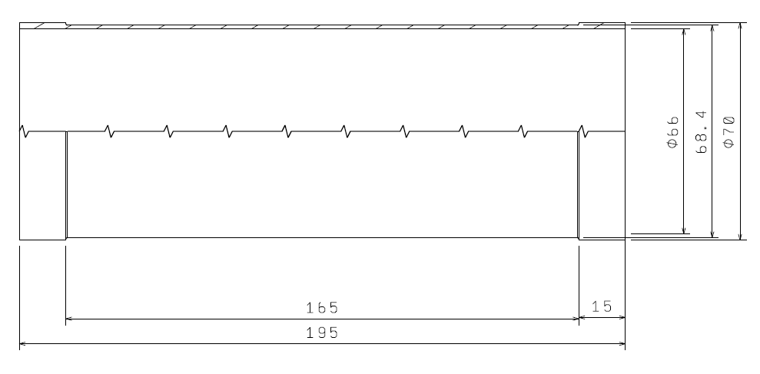

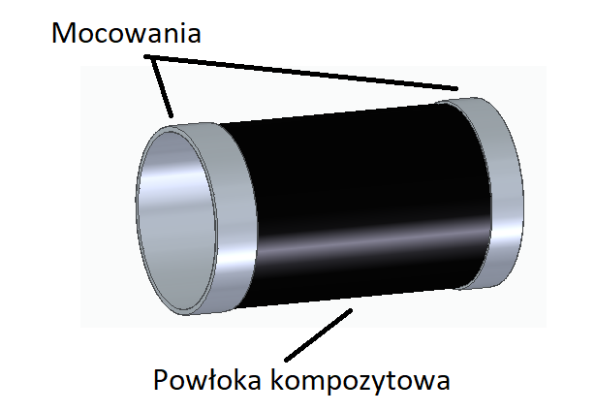

Ilość sztuk – 10 ;
Wykonawca do ceny oferty doliczy koszt dostawy.
Termin realizacji zamówienia: Wykonawca wskaże w ofercie termin realizacji zamówienia.
Gwarancja: nie dotyczy
Wykonawca wliczy
Zamawiający dopuszcza rozwiązania równoważne o parametrach nie gorszych niż wyżej wymienione.
Miejsce wykonania dostawy: Politechnika Lubelska Magazyn Centralny ul. Nadbystrzycka 40A, 20-618 Lublin.

Za odbiór zamówienia odpowiedzialny jest mgr inż. Michał Rogala tel. 81 538 42 03,
e-mail: m.rogla@pollub.pl

Oferty nie zawierające pełnego zakresu przedmiotu zamówienia nie będą rozpatrywane
i podlegają odrzuceniu. Oferty niezgodne z opisem przedmiotu zamówienia lub warunkami przewidzianymi w niniejszym zaproszeniu podlegaj odrzuceniu.

Kryterium oceny ofert: 100% cena. Do ceny oferty należy dodać koszt dostawy.
Zamawiający przewiduje udzielenie zamówienia Wykonawcy, który złoży najkorzystniejszą cenowo ofertę.
Zamawiający zastrzega sobie prawo do zakończenia postępowania bez wyboru ofert lub unieważnienia postępowania na każdym jego etapie bez podania przyczyny.
Oferta powinna zawierać:
- cenę brutto;
- warunki dostawy (koszt dostawy wliczony w cenę);
- termin realizacji;
- formę płatności (przelew);
- warunki gwarancji*
*jeżeli dotyczy
Składając ofertę w niniejszym postępowaniu Wykonawca:
- oświadcza, że zapoznał się z treścią do złożenia oferty i uznaje się za związanego określonymi w nim zasadami postępowania;
- oświadcza, że posiada odpowiednie doświadczenie lub zaplecze (np. badawcze) pozwalające na wykonanie usługi zgodnie z zakresem podanym w zaproszeniu do złożenia oferty.
- oświadcza, że nie podlega wykluczeniu z postępowania o udzielenie niniejszego zamówienia na podstawie art. 7 ust. 1 ustawy z dnia 13 kwietnia 2022 r. o szczególnych rozwiązaniach
w zakresie przeciwdziałania wspieraniu agresji na Ukrainę oraz służących ochronie bezpieczeństwa narodowego (Dz. U. poz. 835).

Ofertę wraz z wymaganymi przez Zamawiającego załącznikami należy złożyć przez Formularz Elektroniczny dostępny na platformie zakupowej PL w terminie do 23.08.2022r. do godz. 10:00 (oferty złożone po tym terminie nie będą rozpatrywane)

W przypadku pytań:
- merytorycznych, proszę o kontakt poprzez przycisk "Wyślij wiadomość do zamawiającego" Joanna Wójtowicz – e-mail: j.wojtowicz@pollub.pl tel. 81 538 48 71

- związanych z obsługą platformy, proszę o kontakt z Centrum Wsparcia Klienta platformy zakupowej Open Nexus czynnym od poniedziałku do piątku w dni robocze, w godzinach od 8:00 do 17:00.
- tel. 22 101 02 02
- e-mail: cwk@platformazakupowa.pl

Załącznikami do niniejszego zaproszenia do złożenia oferty są:*
- Zał. nr 1 - Klauzula informacyjna z art. 13 RODO związana z postępowaniem o udzielenie zamówienia publicznego;
- Zał. nr 2 - Oświadczenie o niepodleganiu wykluczeniu

ZATWIERDZAM

Z-ca Kanclerza
dr inż. Marcin Jakimiak

